**PERANCANGAN AULA DAN FASILITAS PEDESTRIAN DI SEKOLAH MENENGAH KEJURUAN NEGERI 1 PADANG**

**Hendra Dona Putra1, Revian Body1**

1Jurusan Teknik Sipil, Fakultas Teknik, Universitas Negeri Padang

e-mail: putraampangpinang@gmail.com

Abstrak*­—*Perancangan ini dilatarbelakangi oleh kurangnya prasarana sekolah di SMKN 1 Padang yang meliputi fasilitas pedestrian untuk penghubung antarbangunan dan gedung aula sebagai ruang pertemuan antarwarga sekolah. Skema perancangan mencakup pemrograman, analisis data, pembuatan konsep, dan aktivitas *design*. Data primer didapatkan dari wawancara dan survei lapangan, sedangkan data sekunder didapatkan dari studi literatur. Teknik analisis makro digunakan untuk analisis kawasan atau tapak *site,* sementara analisis mikro dilakukan terhadap objek perancangan. Hasil perancangan yaitu 1 unit ruang aula serta podium dengan luas 390 m2, 2 unit *lavatory* pria dan wanita dengan luas masing-masing 11,5 m2, 2 unit ruang ganti pria dan wanita dengan luas masing-masing 5 m2, 1 unit ruang lobby dengan luas 13,5 m2, 1 unit ruang alat dengan luas 2,5 m2, 1 unit gudang dengan luas 2,5 m2, 1 unit ruang resepsionis dengan luas 4,5 m2, dan fasilitas pedestrianpenghubung antarbangunan sekolah. Besar rencana anggaran biaya dari hasil perancangan sebanyak Rp3.948.434.000,00 (Tiga miliar sembilan ratus empat puluh delapan juta empat ratus tiga puluh empat ribu rupiah).

***Kata kunci: Perancangan Aula, Pedestrian.***

*Abstract — The background of this design is the lack of school infrastructure in SMKN 1 Padang, including pedestrian facility for linking all buildings and assembly hall as a meeting room for school stakeholder. The design scheme includes programming, data analysis, concept making, and design activities. Primary data were obtained from interviews and field surveys, while secondary data were obtained from literature study. Macro analysis techniques were used to analyze area and building site, while micro analysis was carried out toward design objects. The results of the design are 1 assemby hall and podium room with an area of ​​390 m2, 2 units male and female lavatory with an area of ​​11.5 m2 each, 2 units male and female changing room with an area of ​​5 m2 each, 1 unit lobby room with an area of ​​13.5 m2, 1 unit tool room with an area of ​​2.5 m2, 1 unit warehouse with an area of ​​2.5 m2, 1 unit reception room with an area of ​​4.5 m2, and pedestrian facility linking all buildings. The budget plan for the design is Rp. 3,948,434,000.00 (Three billion nine hundred forty-eight million four hundred thirty-four thousand rupiahs).*

***Keywords: Assembly Hall Design, Pedestrian.***

1. **Pendahuluan**

Sekolah Menengah Kejuruan Negeri 1 Padang adalah SMK pertama di Sumatera Barat yang berdiri pada tahun 1952. SMK tersebut dahulunya bernama Sekolah Teknologi Menengah (STM) Padang. Seiring dengan perkembangan waktu STM diubah menjadi Sekolah Menengah Kejuruan (SMK). Sekolah ini memiliki luas tanah 18.090 m2 dan luas bangunan 3.428 m2.

SMK Negeri 1 Padang beralamat Jl. Mahmud Yunus Kampung Kelawi Kelurahan Lubuk Lintah Kecamatan Kuranji Kota Padang. Status kepemilikannya dikuasai oleh pemerintah daerah, dengan SK pendirian pada tanggal 5 Maret 1987 dan SK izin operasional pada tanggal 8 Maret 1987. SMK ini memiliki delapan kompetensi keahlian yaitu Desain Permodelan dan Informasi Bangungan (DPIB), Bisnis Konstruksi dan Properti (BKP), Konstruksi Kayu (KK), Teknik Audio Video (AV), Teknik Jaringan Tenaga Listrik (TJTL), Teknik Instalasi Tenaga Listrik (TITL), Teknik Pemesinan (TP), dan Teknik Kendaraan Ringan (TKR).

Peraturan Pemerintah Republik Indonesia No. 19 tahun 2005 tentang Standar Pendidikan Nasional menyatakan bahwa setiap satuan pendidikan wajib memiliki prasarana yang terdiri dari lahan, ruang kelas, ruang pimpinan satuan pendidikan, ruang pendidik, ruang tata usaha, ruang perpustakaan, ruang laboratorium, ruang bengkel kerja, ruang unit produksi, ruang kantin, instalasi daya dan jasa, tempat ibadah, tempat olahraga, tempat bermain, tempat berkreasi serta ruang lain yang diperlukan untuk menunjang proses pembelajaran yang teratur dan berkelanjutan. Pada tahun ajaran 2017/2018 SMK Negeri 1 Padang mempunyai 1.449 peserta didik terdiri dari 1.418 laki-laki dan 31 perempuan. SMK Negeri 1 Padang memiliki beberapa kelas teori dan bengkel yang digunakan sebagai tempat untuk kegiatan tatap muka dalam proses kegiatan belajar mengajar.

Berdasarkan observasi pada tanggal 15 Mei 2018, kondisi eksisting SMK Negeri 1 Padang kekurangan lahan untuk kegiatan ekstrakurikuler siswa maupun penambahan fasilitas sekolah, sehingga untuk pengembangan prasarana sekolah dilakukan pada ruang yang sudah ada. Dari hasil wawancara dengan kepala sekolah, wakil kepala sekolah bidang sarana prasarana dan guru kompetensi DPIB pada tanggal 5 Juli 2018 didapat kesimpulan adanya kesenjangan antara kondisi eksisting bangunan sekolah dengan kondisi ideal di masa depan. Kondisi eksisting bangunan sekolah saat ini antara lain tidak adanya aula atau ruangan yang luas untuk ruang pertemuan antar warga sekolah. Selain tidak adanya aula, juga ditemukan permasalahan lain seperti lantai dan atap koridor penghubung antar bangunan yang sudah rusak. Sedangkan kondisi ideal di masa depan direncanakan adanya aula, fasilitas pedestrian, dan lahan terbuka hijau yang memadai, dengan pioritas pembangunan yang didahulukan adalah aula dan fasilitas pedestrian.

Perancangan pengembangan fasilitas SMK Negeri 1 Padang berjudul “**Perancangan Aula dan Fasilitas Pedestrian di SMK Negeri 1 Padang”** bertujuan untuk melengkapi kekurangan prasarana sekolah, menghasilkan desain bentuk bangunan serta rencana anggaran biaya.

1. **KAJIAN TEORI**
   * + 1. **Kota Padang**

Kota Padang yang terletak di pantai bagian barat Pulau Sumatera berada antara 0º 44’ 00” dan 1º 08’ 35” lintang selatan serta antara 100º 05’ 05” dan 100º 34’ 09” Bujur Timur. Kota Padang di sebelah barat berbatasan dengan kabupaten Kepulauan Mentawai dan Samudera Indonesia, sebelah timur dengan Kabupaten Solok, sebelah utara dengan Kabupaten Padang Pariaman dan sebelah selatan dengan Kabupaten Pesisir Selatan [1].

Temperatur Kota Padang pada siang hari sekitar 23ºC - 32ºC. Pada malam hari suhu menurun sekitar 22ºC - 28ºC. Curah hujan 2015 mencapai 343,5 mm/bulan dan kecepatan angin berkisaran 10 – 29 km/jam. Intensitas cahaya pada siang hari mencapai 37 % - 64% dan kelembapan mencapai 78% - 83% [1].

* + - 1. **Sekolah Menengah Kejuruan**

Pendidikan kejuruan adalah pendidikan khusus yang pemrogramannya atau materi pelajaran ditujukan untuk siswa yang tertarik mempersiapkan diri untuk terjun langsung ke lapangan kerja, baik bekerja sendiri maupun bekerja dalam bagian dari suatu grup kerja [2]. Pendidikan Kejuruan bertujuan mempersiapkan peserta didik untuk mampu memasuki lapangan kerja, dapat mengembangkan diri dalam pekerjaan dan dapat menjadi tenaga kerja yang profesional. Dengan demikian peserta didik diharapkan mampu mengembangkan pengetahuan-pengetahuan dasar yang telah dipelajari di bangku sekolah, sehingga dapat menjadi pekerja yang produktif dan dapat beradaptasi dengan segera terhadap perubahan yang terjadi [3].

* + - 1. **Bangunan Aman Gempa**

Gempa bumi merupakan gelombang atau getaran yang terjadi pada permukaan bumi akibat pelepasan energi yang terjadi secara cepat dan tiba-tiba yang disebabkan oleh pergeseran lapisan tanah, aktivitas vulkanik, atau ledakan buatan [4].

Gempa adalah bencana alam yang tidak dapat dihindarkan oleh manusia dan kehidupan makhluk hidup lainya. Gempa bumi menjadi bencana alam apabila gelombang yang dihasilkan gempa tersebut merugikan manusia dan alam. Acuan untuk bangunan aman gempa adalah SNI 03-2847-2002, dan SNI 03-1726-2002. Aspek-aspek yang mendasari prinsip bangunan aman gempa yaitu sebagai berikut: [4]

1. Aspek Lingkungan
2. Aspek Konsep Dasar Desain Bangunan
3. Aspek Bahan Bangunan
4. Aspek Bentuk dan Sistem
5. Aspek Fungsi Bangunan dan Ruang
6. Aspek Fasilitas Keamanan Terhadap Gempa
   * + 1. **Proses Perancangan Bangunan**

Bagian pertama pekerjaan arsitek disebut pemrograman *(programing).* Pada bagian ini arsitek mulai menetapkan bagian-bagian yang menjadi perhatian bagi klien. Pada kegiatan kedua arsitek menyatakan permasalahan umum klien menjadi sejumlah masalah “standar” yang lebih kecil dan telah diketahui jalan keluarnya ini disebut perencanaan *(planning)* dan bagian ketiga yaitu menggunakan informasi dari tahap sebelumnya sebagai pedoman dalam mengembangkan suatu ide-ide keseluruhan dan suatu anjuran bagi bentuk serta konstruksi bangunan. Tahap ini disebut perancangan *(design)* [5].

* + - 1. **Bangunan Gedung**

Bangunan gedung adalah bentuk fisik dari hasil pekerjaan konstruksi yang menyatu dengan tempat kedudukannya, sebagai atau seluruhnya berada di atas atau di dalam tanah dan di air, yang berfungsi sebagai tempat kegiatan manusia [6]. Kegiatan yang diwadahi termasuk hunian atau tempat tinggal, kegiatan keagamaan, kegiatan usaha, kegiatan sosial, budaya maupun kegiatan khusus.

* + - 1. **Fasilitas Pedestrian**

Fasilitas pedestrian adalah sarana atau fasilitas yang ditujukan khusus untuk pejalan kaki. Fungsi utama fasilitas pedestrian ialah memberikan kemudahan dan kelancaran bagi pejalan kaki dalam rangka memenuhi kebutuhannya selama berada dalam kawasan tertentu.

* + - 1. **Rencana Anggaran Biaya**

Rencana anggaran biaya merupakan perhitungan penaksiran kebutuhan atau estimasi biaya dimulai dari perancangan sampai ke pengerjaan pembangunan gedung nantinya. Estimasi biaya adalah memperkirakan berapa biaya yang terpakai dalam suatu kegiatan yang didasarkan pada informasi yang tersedia waktu perancangan dimulai [7]. Seni memperkirakan (the art of approximating) kemungkinan jumlah biaya yang diperlukan untuk suatu kegiatan yang didasarkan atas informasi yang tersedia waktu itu [8].

1. **METODE** 
   * + 1. **Jenis Data**

Data terbagi dua yaitu data primer dan data sekunder. Data primer didapatkan dari survei ke lapangan dan memastikan data yang didapat sudah sesuai dengan perancangan yang direncanakan. Berdasarkan data yang terkumpul akan diketahui kebutuhan perancangan dengan menyesuaikan dengan kondisi eksisting lapangan guna meningkatkan kenyamanan gedung yang dirancang. Selain itu survei lapangan sangat dibutuhkan untuk mengetahui kebutuhan dari pengguna gedung. Data primer juga didapatkan dari wawancara dengan pihak sekolah.

Data sekunder diperoleh dari hasil mempelajari referensi yang sama dengan objek perancangan seperti, buku acuan, studi banding dan peraturan daerah.

Tabel 1. Kebutuhan Data Perancangan



Sumber: Hasil Analisis

* + - 1. **Analisis Data**

Analisis data terbagi 2 yaitu: [9]

1. Analisis Makro

Analisis makro adalah analisis tinjauan umum yaitu tentang lokasi perancangan atau tapak. SMK Negeri 1 Padang berlokasi di Jl. Moh. Yunus No.7, Lubuk Lintah, Kuranji, Kota Padang, Sumatera Barat. Luas lahan 18.090 m2 (1,8 Ha), dan seluruh lahan tersebut sudah dimanfaatkan oleh sekolah untuk fasilitas sarana prasarana.

1. Analisis Mikro

Analisis mikro merupakan analisis berupa data kondisi fisik bangunan dan faktor-faktor yang dapat berpengaruh pada bangunan yang dirancang, seperti kondisi keadaan sekitar tapak, kebutuhan gedung, ukuran dan fungsi ruang gedung, dan bentuk fisik gedung.

* + - 1. **Konsep**

Konsep merupakan gambaran dari apa yang akan dikerjakan yang dilakukan setelah pemrogramanan dan perencanaan. Konsep dibuat sesuai dengan perencanaan dan permintaan dari *owner* atau pengguna gedung yang disesuaikan dengan kondisi eksisting di lokasi perancangan.

* + - 1. **Perancangan**

Pengerjaan perancangan digunakan perangkat lunak *(software)* dari AutoCAD 2010 untuk 2D dan pembuatan 3D menggunakan aplikasi Sketchup 08 Pro. Pencetakan hasil rancangan *(rendering image)* menggunakan *software* V-Ray dari Sketchup 08 Pro, dan pembuatan animasi menggunakan *software* Lumion.

* + - 1. **Rencana Anggaran Biaya**

Tahapan perhitungan rencana anggaran biaya (RAB) penting untuk sebagai acuan untuk pelaksanaan pembangunan gedung. Perhitungan RAB berdasarkan gambar yang telah direncanakan, dimana gambar tersebut menjelaskan tentang informasi bahan dan dimensi dari gedung yang dirancang. Data yang dibutuhkan untuk perhitungan RAB adalah sebagai berikut.

1. Gambar bestek rancangan.
2. SNI 2836-2008 Analisis Fondasi Untuk Baangunan dan Gedung.
3. SNI 2835-2008 Analisis Pekerjaan Tanah Untuk Baangunan dan Gedung.
4. SNI 7394-2008 Analisis Pekerjaan Beton Untuk Baangunan dan Gedung.
5. SNI 7393-2008 Analisis Pekerjaan Besi Untuk Baangunan dan Gedung.
6. SNI 6897-2008 Analisis Pekerjaan Dinding Untuk Baangunan dan Gedung.
7. SNI 2837-2008 Analisis Pekerjaan Plesteran Untuk Baangunan dan Gedung.
8. SNI 2839-2008 Analisis Pekerjaan Plafond Untuk Baangunan dan Gedung.
9. SNI 3434-2008 Analisis Pekerjaan Kayu Untuk Baangunan dan Gedung.
10. SNI 7395-2008 Analisis Pekerjaan Penutup Lantai Untuk Baangunan dan Gedung.
11. RSNI T-15-2002 Analisis Pekerjaan Pipa dan Saniter Untuk Baangunan dan Gedung.
12. SNI 03-3436-1995 Analisis Pekerjaan Atap Untuk Baangunan dan Gedung.
13. Acuan Harga Upah dan Bahan Tahun 2018 PU Kota Padang.
14. **HASIL DAN PEMBAHASAN**

Hasil wawancara dengan Kepala Sekolah SMK Negeri 1 Padang sebagai berikut:

1. Pembangunan prasarana sudah harus menggunakan bangunan bertingkat karena lahan yang terbatas.
2. Bangunan aula dirancang untuk kapasitas tampung 550 orang dengan luas tanah yang tersedia yaitu 615 m2.
3. Untuk bangunan aula, partisi menggunakan triplek dengan rangka kayudan dinding bagian luar dilapisi dengan *Aluminium Composite Panel* (ACP) dengan kombinasi kaca dan batu alam. Untuk fasilitas pedestrian strukturnya menggunakan beton dan kayu pada rangka kuda-kuda.
4. Gedung aula berfungsi sebagai tempat ruang pertemuan antarwarga sekolah dan fasilitas pedestrian untuk penghubung antarbangunan sekolah.

Kebutuhan ruang pada perancangan aula serbaguna SMK Negeri 1 Padang adalah sebagai berikut:

Tabel 2. Kebutuhan Ruang



Sumber: [10] dan Analisis Ulang

Hasil perancangan aula serbaguna SMK Negeri 1 Padang sebagai berikut:

1. Kebutuhan yang terpenuhi pada hasil rancangan adalah sebagai berikut: 1 unit ruang aula serta podium dengan luas 390 m2 berkapasitas 550 orang, 2 unit lavatory pria dan wanita dengan luas masing-masing 11,5 m2, 2 unit ruang ganti pria dan wanita dengan luas masing-masing 5 m2, 1 unit ruang lobby dengan luas 13,5 m2, 1 unit ruang alat dengan luas 2,5 m2, 1 unit gudang dengan luas 2,5 m2, 1 unit ruang resepsionis dengan luas 4,5 m2, dan fasilitas pedestrianpenghubung antar bangunan sekolah.

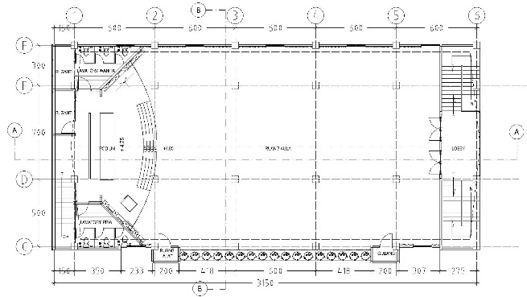

Gambar 1. Denah Aula

Sumber: Hasil Perancangan

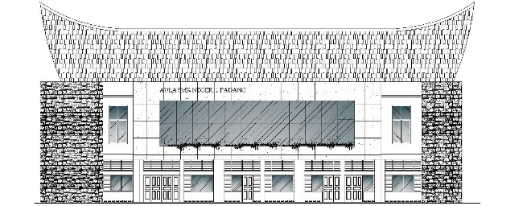

Gambar 2. Tampak Depan Aula

Sumber: Hasil Perancangan

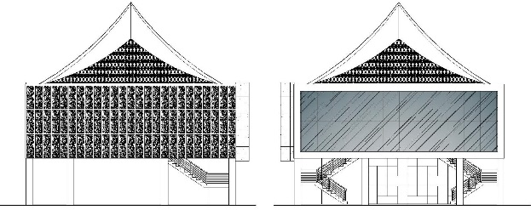

Gambar 3. Tampak Samping Aula

Sumber: Hasil Perancangan

1. Bentuk bangunan yang dirancang diselaraskan dengan bangunan eksisting, dan penggunaan material *Aluminium Composite Panel* (ACP) dengan kombinasi kaca dan batu alam untuk mendapatkan kesan mewah serta mudah dalam perawatan. Struktur fondasi bangunan menggunakan struktur plat setempat. Untuk struktur atap menggunakan rangka baja ringan dengan penutup atap genteng metal.

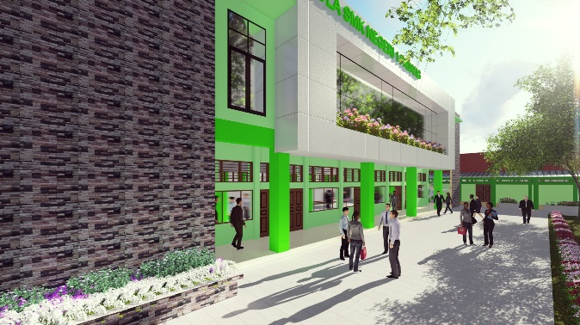

Gambar 4. Perspektif 1 Aula

Sumber: Hasil Perancangan

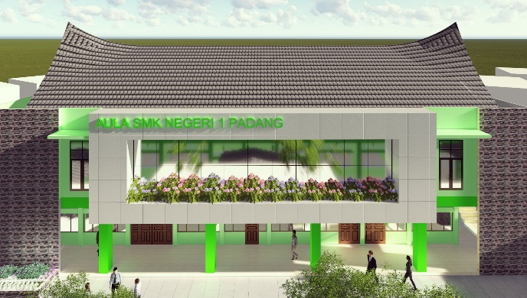

Gambar 5. Perspektif 2 Aula

Sumber: Hasil Perancangan

1. Total nilai RAB bangunan yaitu Rp3.948.434.000,00 (Tiga miliar sembilan ratus empat puluh delapan juta empat ratus tiga puluh empat ribu rupiah).
2. **KESIMPULAN**

Berdasarkan hasil analisis data dan rancangan dapat diambil kesimpulan sebagai berikut:

1. Kebutuhan ruang yang terpenuhi pada hasil perancangan adalah: 1 unit ruang aula serta podium dengan luas 390 m2, 2 unit lavatory pria dan wanita dengan luas masing-masing 11,5 m2, 2 unit ruang ganti pria dan wanita dengan luas masing-masing 5 m2, 1 unit ruang lobby dengan luas 13,5 m2, 1 unit ruang alat dengan luas 2,5 m2, 1 unit gudang dengan luas 2,5 m2, 1 unit ruang resepsionis dengan luas 4,5 m2, dan fasilitas pedestrianpenghubung antar banguan sekolah.
2. Bentuk bangunan yang dirancang diselaraskan dengan bangunan eksiting, dan penggunaan material *Aluminium Composite Panel* (ACP) dengan kombinasi kaca dan batu alam untuk mendapatakan kesan bangunan terlihat lebih mewah serta mudah dalam perawatan.
3. Total nilai Rencana Anggaran Biaya (RAB) bangunan yang dirancang yaitu sebanyak Rp3.948.434.000,00 (Tiga miliar sembilan ratus empat puluh delapan juta empat ratus tiga puluh empat ribu rupiah).

**DAFTARPUSTAKA**

1. Badan Perancangan dan Pembangunan Daerah Kota Padang. (2012). *Profil Daerah Kota Padang Tahun 2012.* Padang: BAPPEDA Kota Padang.
2. Soeharto. (1998). *Disain Instruksional: Sebuah Pendekatan Praktis untuk Pendidikan Teknologi dan Kejuruan*. Jakarta: Depdikbud.
3. Made Wena. (1996). *Pendidikan Sistem Ganda*. Bandung: Tarsito.
4. Noor Cholis Idham. (2014). *Prinsip-prinsip Desain Arsitektur Tahan Gempa*. Yogyakarta: Andi.
5. Revian Body. (1999). *Perencanaan dan Perancangan Bangunan*. Padang: DIP Proyek Universitas Negeri Padang.
6. Peraturan Kota Padang No. 7 Tahun 2013 tentang Bangunan Gedung
7. Imam Soeharto. (1995). *Manajemen Proyek: Dari Konseptual Sampai Operasional*. Jakarta: Gelora Akasara Pratama.
8. Dadhan Harusda. *Perancangan Aula Serbaguna Sekolah Menengah Kejuruan Negeri 1 Pariaman.* CIVED 2302-3341, Vol. 5, Nomor 3, September. Universitas Negeri Padang. (2019)
9. Rustam Hakim. (2014). *Komponen Perancangan Arsitektur Lansekap*. Jakarta: Bumi Kasara.
10. Neufert, Ernst. (1996). *Data Arsitek Jilid 1*. Jakarta: Erlangga.

***Biodata Penulis***

**Hendra Dona Putra.** Lahir di Pasa Dama , 25 Februari 1995. Menyelesaikan S1 Sarjana Pendidikan di Jurusan Teknik Sipil Fakultas Teknik Universitas Negeri Padang tahun 2019.